普通用户管理模块详细设计说明

本模块将实现管理员对所有用户的管理及用户的资产领用信息的管理。管理员可以创建新的用户，删除已有用户。

功能1 管理员增加新的系统用户

设计图
本模块的处理过程如图所示：
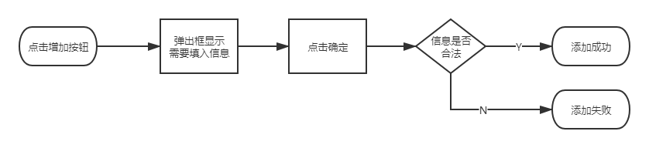
图1 增加新用户功能流程图

功能描述
管理员可以创建新的用户账户。通过点击“增加”按钮，弹出框显示输入信息，管理员输入用户名、密码和邮箱的信息后，点击确定，当输入信息无误时，即可创建新用户。

输入数据
输入用户名、密码、邮箱。

输出数据
创建出新的用户。

业务算法和流程
根据输入的用户信息进行包装，对包装类进行审查，对数据库中的数据进行匹配，拒绝不符合标准的数据的请求。符合标准的请求转换为具体的用户类，并存入数据库中，拒绝不符合标准的请求。将请求的响应包装，返回至前端转化为响应的页面。

源程序文件说明
Controller层：ManagerController.java负责接收来自前端的请求。
Service层：UserManageServie.java是service层的接口，UserManageServiceImpl继承UserManageServie接口，完成对前端内容的具体实现。
Dao层：接口UserRepo.java，继承JpaRepository类，实现对数据库的操作。

函数说明
本程序包含的函数如下：
所在文件 | 函数名称 | 函数参数 | 作用
userManage.js | addUser | json | 封装为json对象，ajax转发，  并返回状态
ManagerController.java | addUser | jsonUser | 接收前端的json，调用service层的addUser方法，返回JsonResponse
UserManageServiceImpl.java | addUser | user | 判断用户名是否冲突，若不冲突则添加用户
userRepo.java | save | 无 | 保存用户到数据库

详细流程图
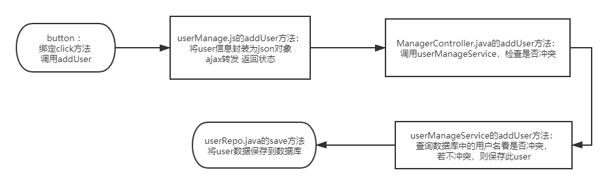

功能2 管理员删除系统用户

设计图
本模块的处理过程如图所示：
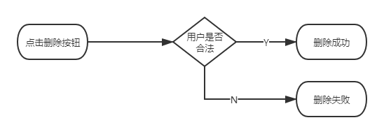
图2 删除用户功能流程图

功能描述
管理员可以删除已有的系统用户，在选定（可多选）需要删除的用户后，点击删除按钮，即可成功删除用户。

触发-响应
触发：选择用户并点击删除；
响应：提示删除成功。

业务算法和流程
从程序模块根据输入的用户信息进行包装，对包装类进行审查，对数据库中的数据进行匹配，拒绝不符合标准的数据的请求。符合标准的请求转换为具体的删除操作，判断此用户是否存在，若存在则将管理员数据从数据库中删除。将删除结果进行包装后返回，将返回结果转换为具体的页面响应。

源程序文件说明
Controller层：ManagerController.java负责接收来自前端的请求。
Service层：UserManageServie.java是service层的接口，UserManageServiceImpl继承UserManageServie接口，完成对前端内容的具体实现。
Dao层：接口UserRepo.java，继承JpaRepository类，实现对数据库的操作。

函数说明
本程序包含的函数如下：
所在文件 | 函数名称 | 函数参数 | 作用
userManage.js | deleteUsers | json | 封装为json对象，ajax转发，  并返回状态
ManagerController.java | delUsers | Ids，request | 接收前端传来的id列表，for循环依次删除user
UserManageServiceImpl.java | delUserByuId | uId | 通过id删除用户
applicationRepo.java | deleteAll | applications | 数据库中删除用户

详细流程图
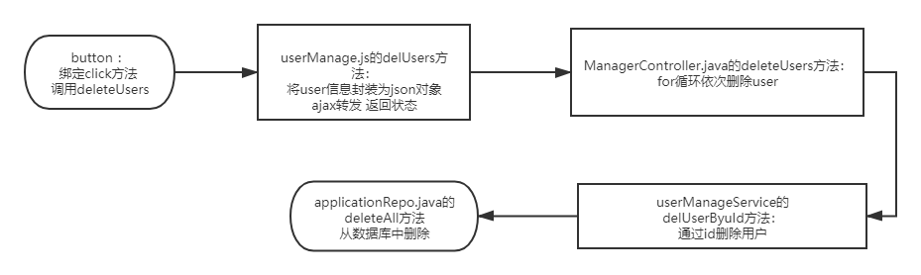

功能3 管理员修改系统用户的基本信息

设计图
本模块的处理过程如图所示：
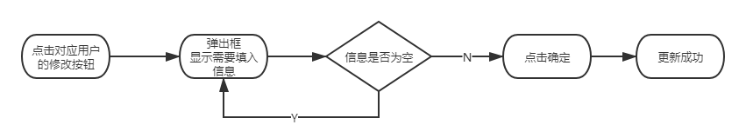
图3 修改用户信息功能流程图

功能描述
管理员可以修改用户的账户信息。点击对应用户的修改按钮，通过弹出框来修改对应账户信息，点击确定提交修改。

输入数据
输入需要修改的密码、邮箱。

输出数据
无。

业务算法和流程
根据输入的信息对相应的数据进行更新，根据前端输入的信息，判断信息是否为空，当信息非空时在数据库中对原有的信息删除，然后添加新输入的信息。

源程序文件说明
Controller层：ManagerController.java负责接收来自前端的请求。
Service层：UserManageServie.java是service层的接口，UserManageServiceImpl继承UserManageServie接口，完成对前端内容的具体实现。
Dao层：接口UserRepo.java，继承JpaRepository类，实现对数据库的操作。

函数说明
本程序包含的函数如下：
所在文件 | 函数名称 | 函数参数 | 作用
userManage.js | updateUser | json | 用户信息封装为json，ajax转发，  若返回状态为200，则提示更新成功，  若返回状态为403则提示更新失败
ManagerController.java | updateUser | Integer id,  JsonUser jsonUser | 调用service层来更新用户个人信息，  接收service返回的操作状态。若成功则设置异步请求的状态为200，若失败则设置状态为403
UserManageServiceImpl.java | updateUser | Integer id, User parse | 判断此用户的id是否存在，信息是否合法。若都合法则更新用户信息
userRepo.java | updateUser | User user | 数据库中删除用户

详细流程图
